ubuntu1804准备
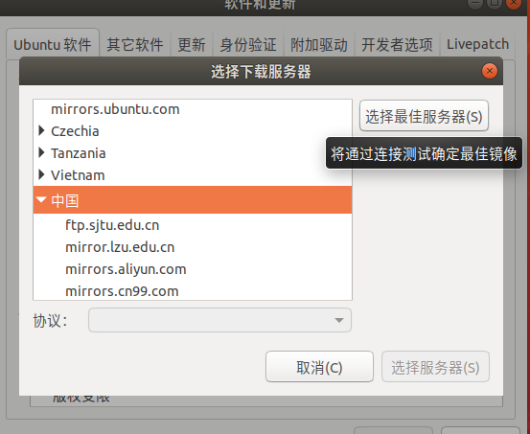
1.选择站点，并登陆
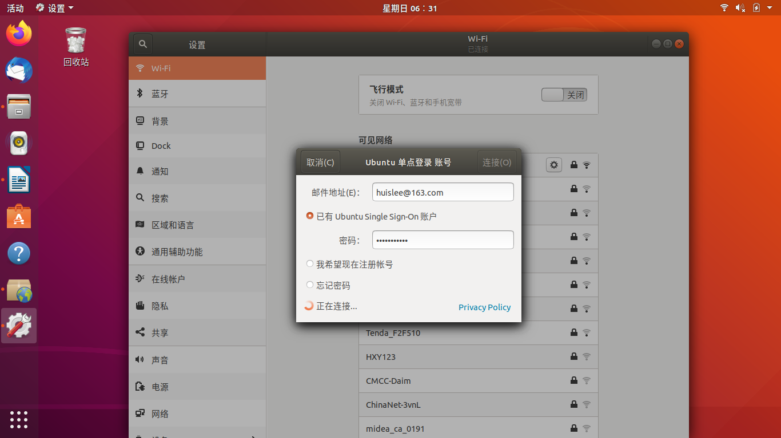
使用自带软件管家安装Synaptic Package Manager包管理器，便于安装删除软件。依赖问题可以不用考虑会自动解决。
安装dconf-editor可以进行最小化最大化窗口，如下设置：默认值关，自定义值选最小化。
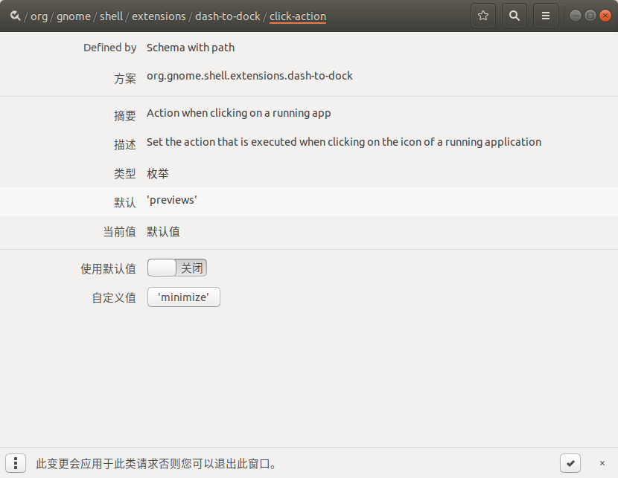
安装bleachbit进行系统垃圾清理。APT一般全选。
2.设置root sudo passwd root
安装apt-get install openssh-server进行远程调试。
Ubuntu 下安装 OpenSSH Server
apt-get install openssh-server

修改ssh默认端口
ssh-server配置文件位于/ etc/ssh/sshd_config，在这里可以定义SSH的服务端口，默认端口是22，你可以自己定义成其他端口号，如222。然后重启SSH服务：
/etc/init.d/ssh restart

加快ssh登录时间

vi /etc/ssh/sshd_config
找到 GSSAPI options 这一节，将下面两行注释掉：
#GSSAPIAuthentication yes
#GSSAPIDelegateCredentials no
然后重新启动 ssh 服务即可：
/etc/init.d/ssh restart

----------Ubuntu安装g++

如果使用： apt-get install g++ 提示错误
尝试使用 apt-get -f install 把欠缺的包安装完毕。
再次重试： apt-get install g++

远程登录：
安装软件，打开linux服务器选择桥接模式并选择复制网络物理地址后必须重启linux服务器；通过远程连接选择ssh；windows防火墙必须关闭也需要ping的通。
上传与下载：法1：ctrl+alt+F(xftp)后直接拖；
法2：上传文件到linux:ctrl+alt+F(xftp)后点取消就会进入sftp模式；然后使用lcd进行切换路径；再使用put 文件(可以直接写put弹出后自己选)即可上传；
下载文件到本地：ctrl+alt+F(xftp)后点取消就会进入sftp模式，使用get 文件(可以直接写get弹出后自己选)即可下载；
注：lcd切换本地路径；cd切换远程路径 put 文件 目录 进行上传；get 文件 目录 进行下载；

设置静态IP
需要把配置文件修改为以下内容
sudo vi /etc/netplan/50-cloud-init.yaml168.1.100
network:
ethernets:
ens33:
dhcp4: no
addresses: [192.168.0.106/24]
optional: true
gateway4: 192.168.0.1
nameservers:
addresses: [223.5.5.5,223.6.6.6]
version: 2
sudo netplan apply
3.安装搜狗
安装简体中文语言
如果系统是英文系统，请确保安装了简体中文语言。安装后系统语言不用切换到中文。
Setting -> Region & Language -> Manage Installed Languages
下载搜狗拼音输入法安装文件：下载地址：https://pinyin.sogou.com/linux/
安装搜狗输入法：sudo dpkg -i sogoupinyin_2.2.0.0108_amd64.deb
在新安装的ubuntu系统上，一般会遇到下面提示错误
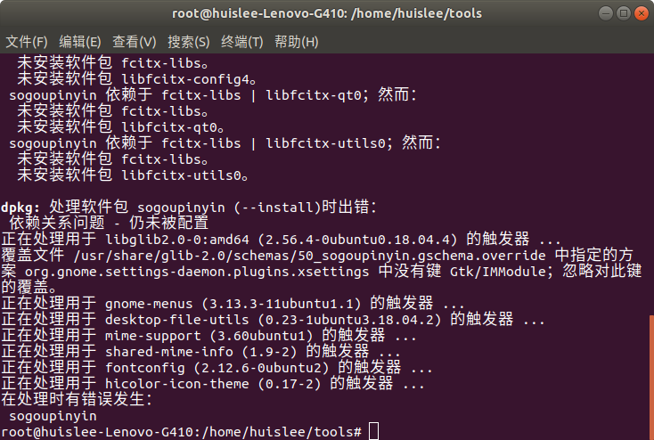
这个时候可以输入下面指令来安装缺失的依赖：
sudo apt --fix-broken install或者使用sudo apt install xxx来一个一个安装。理论上执行了sudo apt --fix-broken install就可以了。
然后再执行安装搜狗拼音输入发的指令：sudo dpkg -i sogoupinyin_2.2.0.0108_amd64.deb重启系统。
配置输入法
Setting -> Region & Language -> Manage Installed Languages
把Keboard input method system从IBus修改为fcitx
在系统程序中搜索打开fcitx configuration，右下角点击添加按钮，把 Only Show Current Language取消勾选，然后选择Sougou Pinyin，然后添加进去。
最后重启系统应该就可以选到搜狗拼音输入法了。
4.ubuntu18.04.02安装Qt
Qt：qt-opensource-linux-x64-5.12.0.run
1：安装包下载:官网下载地址：http://download.qt.io/archive/qt/，我这里下载的是5.12.0，选择linux版本qt-opensource-linux-x64-5.12.0.run；
也可以点击这个链接直接下载：http://download.qt.io/archive/qt/5.12/5.12.0/qt-opensource-linux-x64-5.12.0.run
2：修改权限进行安装
把文件拷贝到目标服务器的安装路径下，然后执行如下命令：
sudo chmod +x qt-opensource-linux-x64-5.12.0.run
3：开始安装
sudo ./qt-opensource-linux-x64-5.12.0.run
4：在新窗口中选择next，然后输入安装路径进行安装

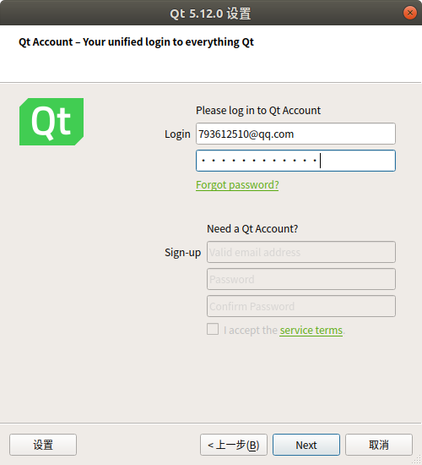
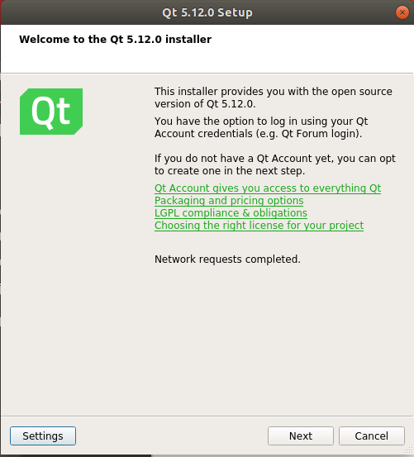
选择skip->点击next开始安装(秘密我开头为@)
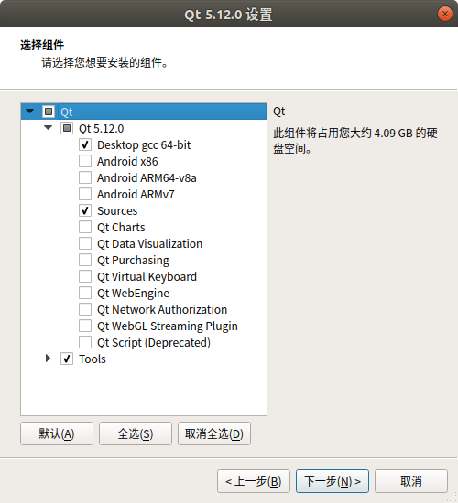
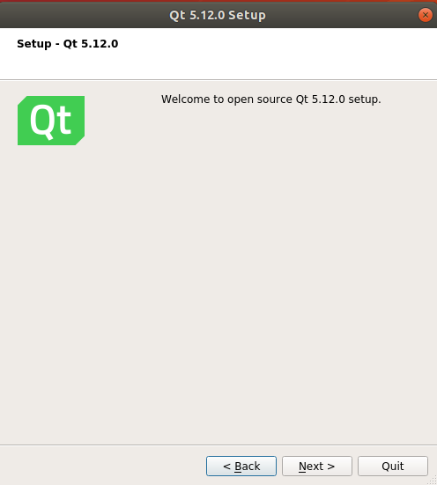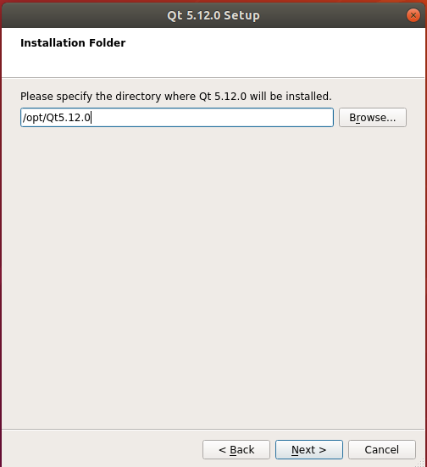
选择安装路径->选择组件->接下来按照提示点击next开始安装，安装过程稍微有点长。
6：配置系统路径sudo vim /etc/bash.bashrc
在文件的最后添加如下内容
export QTDIR=/opt/Qt5.12.0/5.12.0/gcc_64
export PATH=$QTDIR/bin:$PATH
export LD_LIBRARY_PATH=$QTDIR/lib:$LD_LIBRARY_PATH
保存后执行如下命令source /etc/bash.bashrc
7：测试配置echo $PATH
输出如下内容
/opt/Qt5.12.0/5.12.0/gcc_64/bin:/opt/ros/melodic/bin:/usr/local/sbin:/usr/local/bin:/usr/sbin:/usr/bin:/sbin:/bin:/usr/games:/usr/local/games:/snap/bin
通常，fcitx-frontend-qt5在下面的目录路径中（可用命令dpkg -L fcitx 看文件安装路径)：
/usr/lib/x86_64-linux-gnu/qt5/plugins/platforminputcontexts/libfcitxplatforminputcontextplugin.so
qt编写的程序无法输入中文，将该文件复制到QtCreator安装目录下：Qt/Tools/QtCreator/lib/Qt/plugins/platforminputcontexts
qt编写程序过程无法输入中文，将该文件复制到qt5安装目录：/5.3/gcc_64/plugins/platforminputcontexts
注 记得修改权限 chmod +x
5.通过商店安装VLC、VSCODE
VSCode插件：C/C++、Code RUNNER、C/C++ Compile Run、Chinese (Simplified) Language Pack for Visual Studio Code、settings sync的提示已经很智能，首次使用的时候会提示登录github，授权登录即可。
6.sudo apt install net-tools后就可以使用ping等命令
7.在Ubuntu 18.04上安装GCC编译器所需的步骤。我们将向您展示如何安装发行版稳定版和最新版本的GCC。
相同的说明适用于Ubuntu 16.04和任何基于Ubuntu的发行版，包括Kubuntu，Linux Mint和Elementary OS。
必要条件
为了能够在Ubuntu系统上添加新存储库和安装软件包，您必须以具有sudo权限的用户身份登录。
在Ubuntu上安装GCC
默认的Ubuntu存储库包含一个名为build-essential的元包，它包含GCC编译器以及编译软件所需的许多库和其他实用程序。
执行以下步骤安装GCC Compiler Ubuntu 18.04：
7.1首先更新包列表：sudo apt update
7.2键入以下命令安装build-essential软件包： sudo apt install build-essential
该命令将安装一堆新包，包括gcc，g ++和make。
7.3要验证GCC编译器是否已成功安装，请使用gcc --version命令打印GCC版本：
lgcc --version
Ubuntu 18.04存储库中可用的默认GCC版本是7.4.0：
输出
gcc (Ubuntu 7.4.0-1ubuntu1~18.04) 7.4.0
Copyright (C) 2017 Free Software Foundation, Inc.
This is free software; see the source for copying conditions. There is NO
warranty; not even for MERCHANTABILITY or FITNESS FOR A PARTICULAR PURPOSE.安装多个GCC版本安装
在本节中，我们将提供有关如何在Ubuntu 18.04上安装和使用多个版本的GCC的说明。 较新版本的GCC编译器包括对新语言的支持，更好的性能和扩展功能。
在撰写本文时，默认的Ubuntu存储库包括几个GCC版本，从5.x.x到8.x.x. 最新版本的GCC是9.1.0，可从Ubuntu Toolchain PPA获得。
在以下示例中，我们将安装最新的三个版本的GCC和G++。
首先，使用以下命令将ubuntu-toolchain-r/test PPA添加到您的系统：
sudo apt install software-properties-common
sudo add-apt-repository ppa:ubuntu-toolchain-r/test
键入以下命令安装所需的GCC和G ++版本：
sudo apt install gcc-7 g++-7 gcc-8 g++-8 gcc-9 g++-9以下命令将为每个版本配置替代方案并将优先级与其关联。 默认版本是具有最高优先级的版本，在我们的例子中是gcc-9。
sudo update-alternatives --install /usr/bin/gcc gcc /usr/bin/gcc-9 90 --slave /usr/bin/g++ g++ /usr/bin/g++-9
sudo update-alternatives --install /usr/bin/gcc gcc /usr/bin/gcc-8 80 --slave /usr/bin/g++ g++ /usr/bin/g++-8
sudo update-alternatives --install /usr/bin/gcc gcc /usr/bin/gcc-7 70 --slave /usr/bin/g++ g++ /usr/bin/g++-7
稍后如果要更改默认版本，请使用update-alternatives命令：
sudo update-alternatives --config gcc
输出：有 3 个候选项可用于替换 gcc (提供 /usr/bin/gcc)。
选择 路径 优先级 状态
------------------------------------------------------------
* 0 /usr/bin/gcc-9 90 自动模式
1 /usr/bin/gcc-7 70 手动模式
2 /usr/bin/gcc-8 80 手动模式
3 /usr/bin/gcc-9 90 手动模式
要维持当前值[*]请按<回车键>，或者键入选择的编号：
您将看到Ubuntu系统上所有已安装GCC版本的列表。 输入要用作默认版本的版本号，然后按Enter键。
该命令将创建指向GCC和G++特定版本的符号链接.
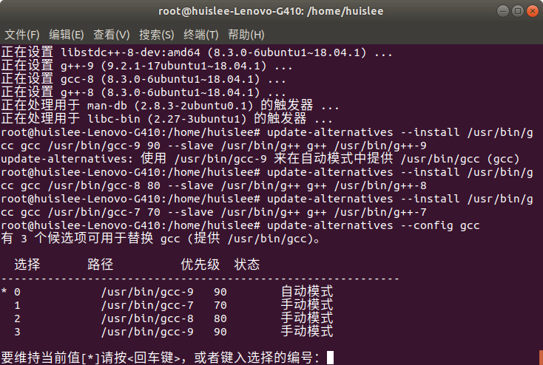

8.samba安装
局域网下使用samba服务在Linux系统与Windows系统直接共享文件是一项很方便的操作。
安装配置步骤：
(1)更新当前软件。
sudo apt-get upgrade
sudo apt-get update
sudo apt-get dist-upgrade
(2)安装samba服务器。
sudo apt-get install samba samba-common
(3)创建一个用于分享的samba目录。
sudo mkdir /home/huislee/share
(4)给创建的这个目录设置权限
sudo chmod -R 777 /home/huislee/share
(5)添加用户(下面的huislee是我的用户名，之后会需要设置samba的密码)。
sudo smbpasswd -a huislee
(6)配置samba的配置文件。
sudo nano /etc/samba/smb.conf
在配置文件smb.conf的最后添加下面的内容：
[share]
comment = share folder
browseable = yes
path = /home/huislee/share
create mask = 0700
directory mask = 0700
valid users = huislee
force user = huislee
force group = huislee
public = yes
available = yes
writable = yes
(7)重启samba服务器。
sudo service smbd restart
(8)Windows徽标+R 在弹出的运行窗口中输入 \\ip即可访问。如\\192.168.182.188,输入samba用户名及密码访问即可看到共享，然后就可以在Linux系统与Windows系统直接进行文件共享了
Win+R:在弹出的运行窗口中输入\ip(在ubuntu中用ifconfig查看ip)即可访问。

目前工作中编译环境搭建
提示，在界面弹出的任何系统升级框中都不要选择升级，因为我们几乎用不上它的上层软件。

初始系统配置
- 输入在安装系统时创建的密码后进入系统。
- 在桌面上单击鼠标右键，选择“在这里打开终端”。
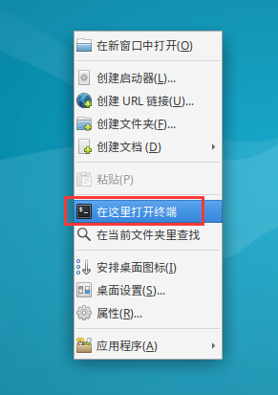
- 在终端中输入命令
sudo apt-get install openssh-server vim git libx11-dev libxext-dev libxtst-dev gcc g++ make
如果提示输入当前用户密码，则输入刚刚设置的用户密码后即可安装所需要的软件包。
- 继续输入命令
sudo vi /etc/ssh/sshd_config +28
定位到sshd_config的第28行中，键入$将光标移到最后一个字符上，然后单击”a”进入编辑模式，使用删除键删除prohibit-password字符，输入yes。
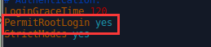
- 使用sudo passwd来修改root密码（注：如下图所示的密码已经输入并且修改成功。Ubuntu在密码输入部分默认并不显示任何字符）。
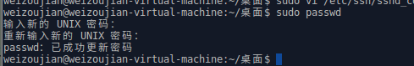
- HI3536平台项目使用QT开发，这需要图形界面，但是A64平台不需要图形界面。当不需要的时候关闭它可以节省主机资源。请使用下面的方法进行设置（重启后生效）。
使用命令
sudo systemctl set-default multi-user.target
设置默认关闭图形界面。而使用命令
sudo systemctl set-default graphical.target
设置默认打开图形界面。
- 输入ifconfig密码查询当前虚拟机的IP地址，记住此虚拟机地址。
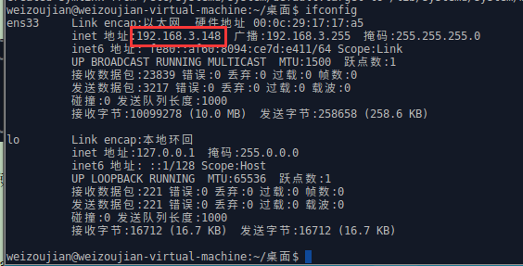
- 键盘poweroff关闭虚拟机。
- 为了保存此初始环境，我们创建一个快照。此操作是为了对虚拟机进行备份。当我们忽遇某些对虚拟机磁盘内容产生不可逆的毁坏时，可以使用此快照迅速恢复。以能将损失降到最低。建议每隔一段时间或者每遇到一个重要数据时执行一次。
  - 选择关机之后的虚拟机，单击箭头指示的图标。
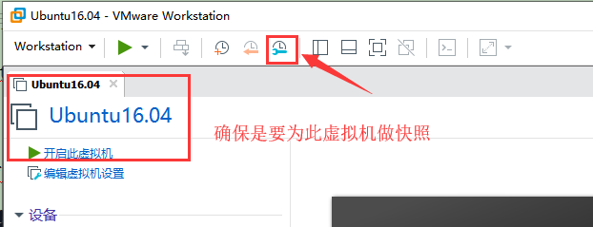
  - 单击“拍摄快照”。
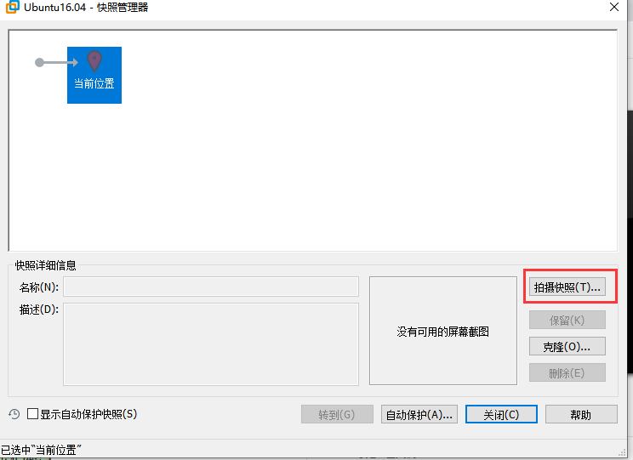
9.3 输入此快照的名称和简短描述信息，点击“拍摄快照”。
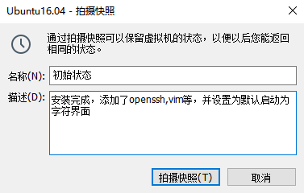

9.4 如在如下图所示的位置处出现刚刚创建的快照，则说明快照创建成功。
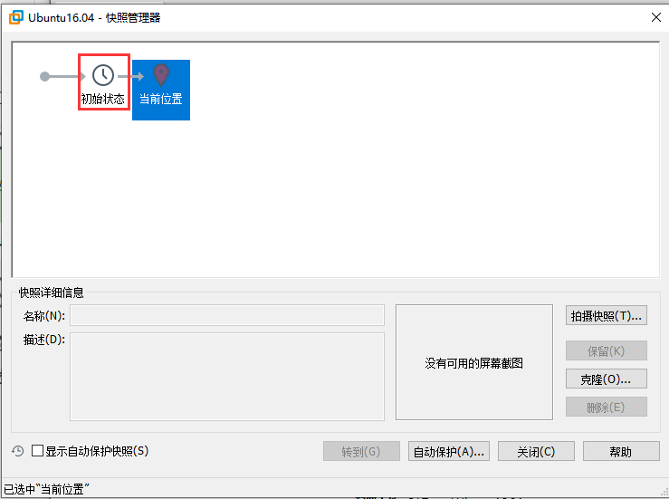
9.5 要恢复此快照，只需要在此快照上单击选中，然后单击“转到(G)”即可恢复。
- 接着我们启动虚拟机。启动之后的界面如下图所示，则此时默认启动的是字符界面。
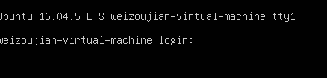

编译环境配置与代码的拉取
目前公司的产品有HISI平台和A64平台，A64平台直接在开发板上进行编译，因此这里仅对HISI平台进行说明。

编译环境配置
- 我们打开XShell工具，单击图标，
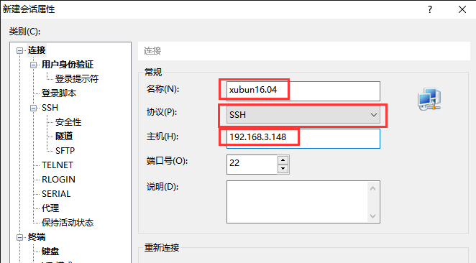
输入虚拟机名称以及IP地址，然后单击“连接”。根据窗口提示输入用户名和密码，根据需要选择是否记住密码，连接成功如下图所示。这里使用的是root用户，以避免各种权限问题。
注：1. 使用root用户操作虚拟机非常方便，但是此用户拥有所有系统权限，也会由于某些rm操作对系统产生不可修复的破坏。因此，必须要做到及时备份虚拟机，并且对Linux下常用的操作命令了如指掌。
- 不要试图使用图中提示的do-release-upgrade命令去升级版本。此命令由于会改变最最基础的程序版本而造成编译系统的不兼容性。
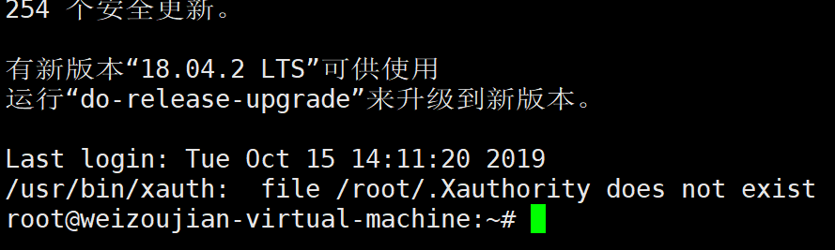
- 使用
mkdir -p HISI3536 && cd HISI3536
命令创建并进入HISI3536目录。
- 单击按钮以打开文件传输窗口，此时出现分屏窗口，我们将左边修改为Hi3536_SDK_V2.0.2.0.tgz所在的Windows地址，右边的Ubuntu仍然处于/root/HISI3536地址不变。双击左边的Hi3536_SDK_V2.0.2.0.tgz文件即可传输到Ubuntu中。
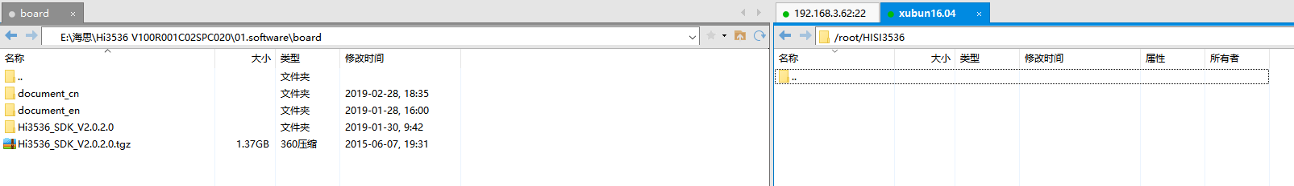
- 此时在/root/HISI3536目录下就存在了目标文件。输入ls命令可以看到。
- 我们使用
tar xvf Hi3536_SDK_V2.0.2.0.tgz
命令进行解压。待完成后进入Hi3536_SDK_V2.0.2.0文件夹。
- 使用vi打开sdk.unpack文件，将第一行改为
#!/usr/bin/env bash
- 使用
./sdk.unpack
命令以安装sdk包。
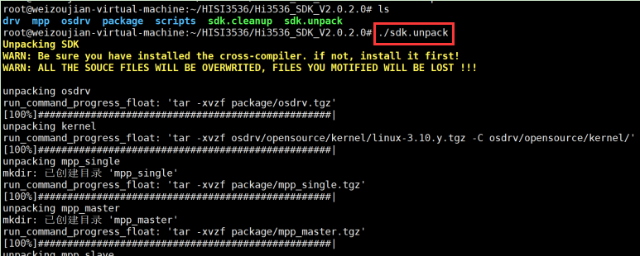
- 使用命令
cd osdrv/opensource/toolchain/arm-hisiv400-linux && ls
进入到osdrv/opensource/toolchain/arm-hisiv400-linux目录并查看当前目录下的文件，我们会看到如下图所示的文件内容。
这里的第一个压缩包就是交叉编译工具链。
- 使用命令
chmod +x cross.v400.install && ./cross.v400.install
进行交叉编译工具链的安装。
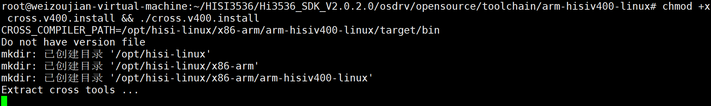
稍等片刻即安装成功。
- 使用
source /etc/profile
命令使环境变量立刻生效。
- 输入“arm-”然后按Tab键，出现如下图所示的命令选项则交叉编译工具安装完成。
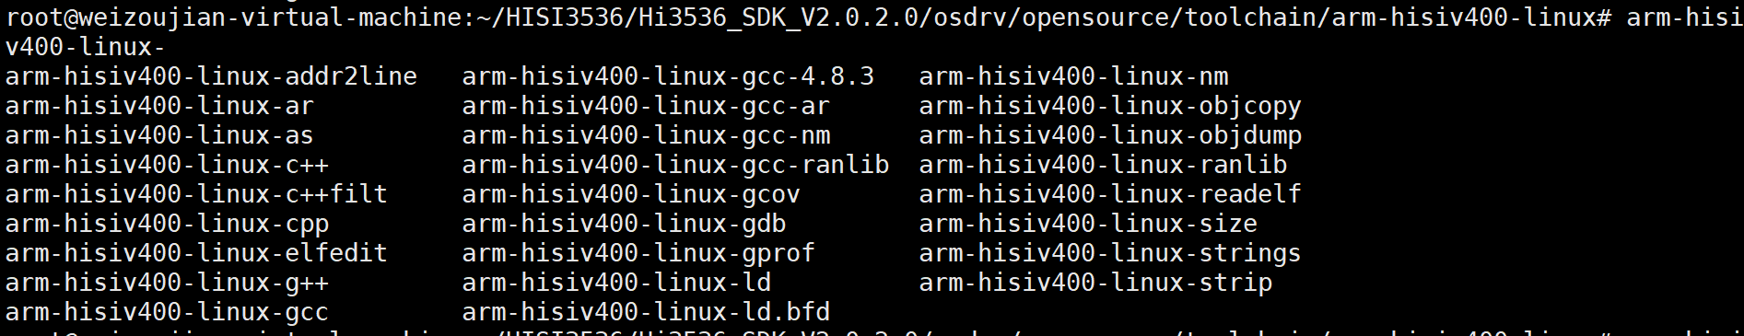
- 至此，可以编译内核或u-boot，此部分参阅SDK相关文档。下面介绍如何编译我司开发的程序。

HI3536代码拉取与编译
- 进入自己的工作目录后(随意指定)，在ssh连接窗口中输入
git clone https://gitee.com/ypbwithyou/hi3536_qt_v1/tree/yangpengbo/
git clone https://gitee.com/ypbwithyou/hi3536_qt_v1.git
注：此仓库被设置成私人项目，请在码云上注册帐号并让杨蓬勃将你拉入项目才能下载。
- 命令执行完成后会出现hi3536_qt_v1文件夹，使用
cd hi3536_qt_v1 && ls
进入此目录并查看文件夹内容。
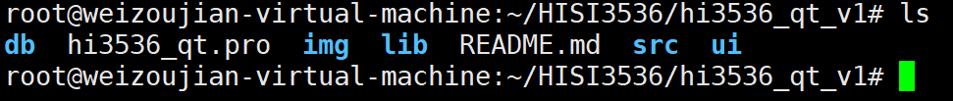
此为QT项目。请参阅《HI3536平台QT系统的搭建.docx》文档。

A64代码拉取与编译
A64平台的代码编译在A64开发板上，开发板位于研发办公室中，使用ssh登录工具登录(IP:192.168.3.62, 密码:fa)。开发板上的所有环境都已经配置好。只需要自己创建自己的工作文件夹，使用git下载与上传代码，同事协作即可。
A64的仓库地址为：https://gitee.com/ypbwithyou/a64CapInfo.git。源码的拉取方式与HI3536平台源码的拉取方式相同。
注：以上的软件仓库地址可能会由于各种原因被放弃而使用新的仓库地址，但基本的操作流程不会改变。另外，git相关的操作请单独学习，以更好的完成软件协作开发。

